Адаптация группы №13 «Цыплята».

С приходом в детский сад у ребенка начинается новый этап в его жизни.
Отрыв от дома, близких, общение со сверстниками, взрослыми, пока чужими для него, могут стать для ребёнка серьёзной проблемой.
Основные цели во время адаптационного периода детей –это :
1.Создание эмоционально благоприятной атмосферы в группе .
2. Формирование чувства уверенности в окружающей обстановке.
3. Обучение навыкам общения со сверстниками.
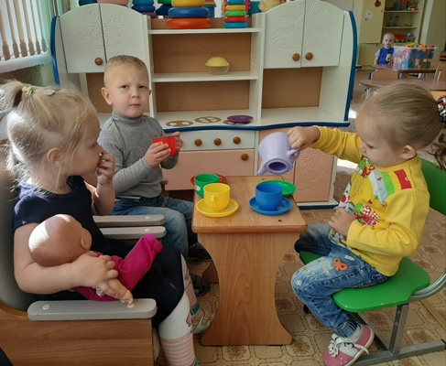

В группе № 13 общеразвивающей направленности «Цыплята» набор начался с июля, прием детей проходил постепенно . В первые дни дети находились по два часа, затем время постепенно увеличивалось, в зависимости от индивидуальных особенностей ребёнка.
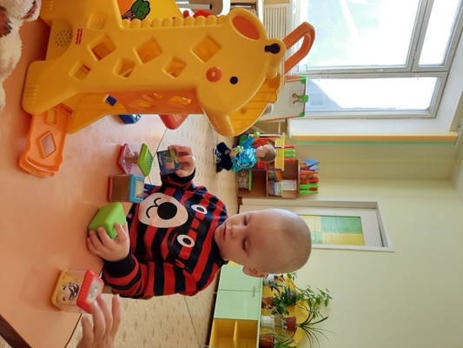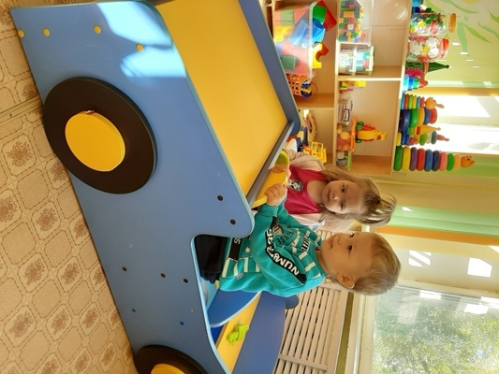
В группе создана предметно-пространственная развивающая среда с учётом возрастных и индивидуальных особенностей каждого ребёнка, что обеспечивает в дальнейшем комфортное пребывание детей в группе.
У педагогов с родителями налажен тесный контакт.
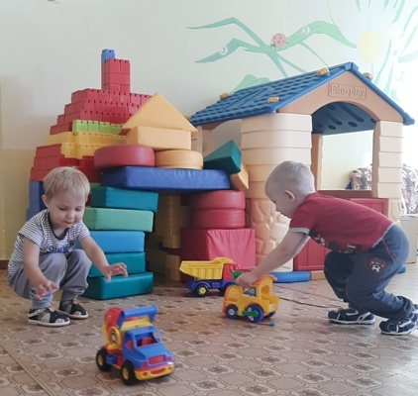
В ходе адаптационного периода с родителями проводились индивидуальные беседы, давались рекомендации. Подготовлена стендовая информация для родителей «Ваш ребенок идет в сад», «Адаптацию переживем вместе», «Кризис трех лет», «Что делать родителям, чтобы пережить кризис трех лет?» и д.р.. Проведено онлайн родительская встреча на тему «Адаптация ребёнка к условиям детского сада»
Исходя из вышеизложенного, можно сделать следующие выводы: дети чувствуют себя раскованно, легко идут на контакты друг с другом, взрослыми, хорошо кушают, спят, легко расстаются с родителями – все это показатели успешной адаптации.

